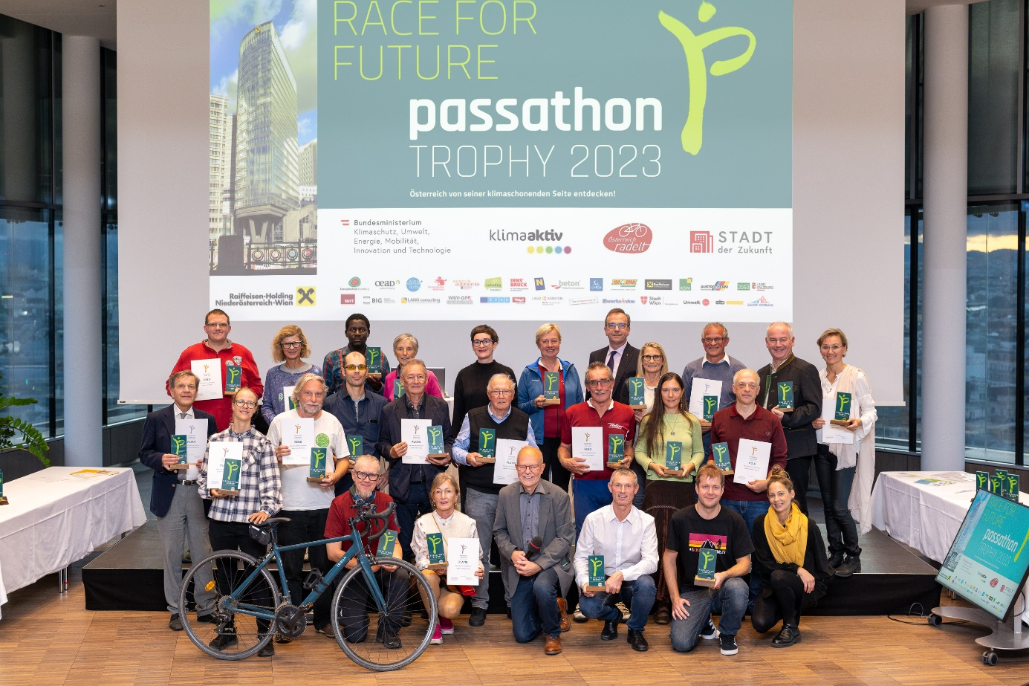
Bild 1: Große Siegerehrung aller passathon 2023 TROPHY Platin, Gold und Silber Gewinner*innen hoch über den Dächern im Raiffeisenhaus Wien; Fotocredits: Matthias Heisler
PM: Das war die passathon TROPHY 2023
Wien, Bei der Siegerehrung zur passathon TROPHY 2023 ging es hoch hinauf. In 78 Metern Höhe mit Blick über Wien wurden im Raiffeisenhaus Wien – dem 2012 weltweit ersten Passiv-Hochhaus – die besten Teilnehmer*innen des passathon 2023 – RACE FOR FUTURE ausgezeichnet. Und diese haben es sich wirklich verdient hoch hinauf gehoben zu werden. Gleich drei Teilnehmer*innen absolvierten alle 671 Leuchttürme auf jeweils rund 3.000 km Radstrecke samt An- und Rückfahrten. Insgesamt acht Radler*innen schafften diesmal die passathon TROPHY 2023 in Platin. So ging der passathon 2023 – RACE FOR FUTURE mit 44.044 Leuchtturm-Erkundungen, die zeigen wie energieeffizientes und innovatives Bauen funktioniert, sehr erfolgreich zu Ende und weisen damit den Weg zu einem klimaneutralen Gebäudebestand bis 2040.

Raiffeisenhaus Wien: 2012 weltweit erstes Passiv-Hochhaus
Nach der feierlichen Verleihung der passathon TROPHY 2022 im neu eröffneten renovierten Parlament ging es 2023 aus gutem Grund wirklich hoch hinaus. „Als vor 11 Jahren das weltweit erste Passiv-Hochhaus mit dem Raiffeisenhaus Wien in Betrieb genommen wurde, war das ein wichtiger Meilenstein“, erläutert Günter Lang, Organisator des passathon, die Entscheidung für den Verleihungsort. Lang weiter: „Damit wurde erstmals
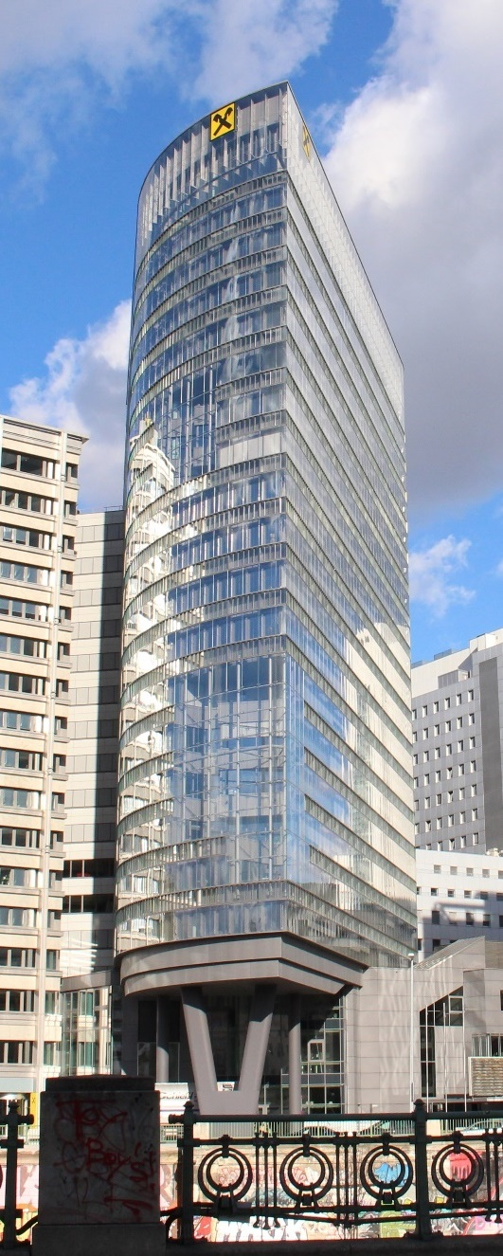 | bewiesen, dass selbst Hochhäuser höchste Energieeffizienz aufweisen können, und gab damit den Startschuss zu einer ganzen Reihe von weiteren Passiv-Hochhäusern“:  - 2014 dem TU Wien TUtheSky in 1060 Wien mit der weltweit ersten Sanierung zum Plusenergie-Hochhaus mit 11 Stock  - 2017 dem Cornell-Tower in New York in den USA mit 26 Stock  - 2017 dem #361Bolueta Tower in Bilbao in Spanien mit 28 Stock  - 2018 dem Pensionisten-Wohnheim Penzing in 1140 Wien als Sanierung mit 13 Stock  - 2019 der Gaobeidian Bahnstadt in China mit 8 Wohnhochhäusern mit je 28 Stock und in Summe 118.400 m² Wohnfläche  - 2019 dem Hauptverband der österreichischen Sozialversicherungsträger in 1030 Wien als Sanierung mit 16 Stock  - 2019 dem 511 East 86th Street Wohn-Hochhaus in New York in den USA mit 21 Stock  - 2019 dem höchstes Wohnhochhaus Chinas in Tianjin mit 30 Stock  Bild 2: Raiffeisenhaus Wien, Fotocredits: passathon

Forschung war und ist die Basis klimaneutraler Gebäude und Städte
„Als Klimaschutzministerium ist es unsere Aufgabe die Weichen für eine nachhaltige Zukunft zu legen. So fördern wir z.B. im Forschungsbereich seit Jahren die Entwicklung klimaneutraler Gebäude und Städte und bieten in der weiteren Umsetzung mit klimaaktiv transparente Gebäude- und Siedlungsstandards. Leuchtturmprojekte zeigen dabei vor, wie energieeffizientes und innovatives Bauen funktioniert. Der passathon holt diese nun vor den Vorhang und bringt sie der breiten Öffentlichkeit auf kreative und sportliche Weise näher“, Sektionschefin Henriette Spyra, Leiterin der Sektion III „Innovation und Technologie“ im Klimaschutzministerium, gratulierte allen Gewinner*innen und Teilnehmer*innen für die vielen abgeradelten Kilometern bei der Erkundung dieser Klimaschutzobjekten.
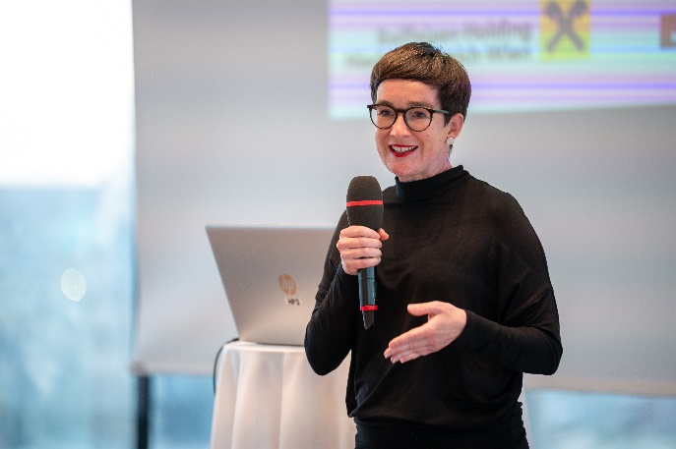 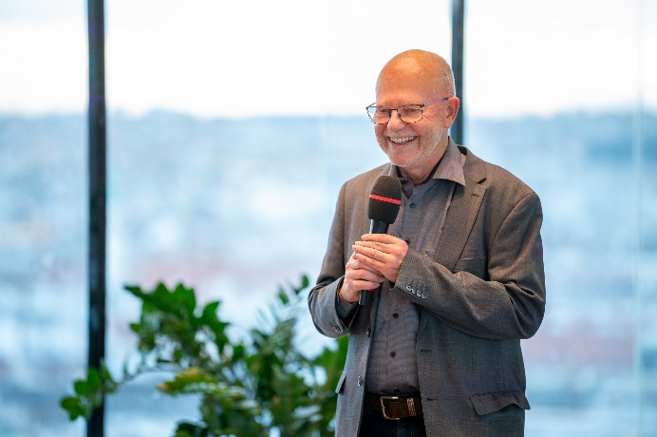
Bild 3+4: Sektionschefin Henriette Spyra, Leiterin der Sektion III „Innovation und Technologie“ im Klimaschutzministerium und Günter Lang, passathon-Organisator, bei ihren Festreden zur passathon TROPHY 2023 Verleihung, Fotocredits: Matthias Heisler
„Nachhaltigkeit ist uns ein großes Anliegen, sowohl im als auch abseits des Bankgeschäfts. Im Mittelpunkt stehen Energieeffizienz und Klimaschutz – hier unterstützen wir nicht nur bei der Finanzierung und Förderung, sondern sind auch Impulsgeber für umweltbewusste Maßnahmen in der Region“, so Roland Mechtler, Vorstand der Raiffeisenlandesbank NÖ-Wien, verantwortlich für Effizienz, Technology, Treasury und Nachhaltigkeit: „Der passathon passt deshalb gut zu unserem Engagement, weshalb wir die Initiative aus voller Überzeugung unterstützen.“

Heißes Rennen um die 20 besten Plätze beim passathon – RACE FOR FUTURE
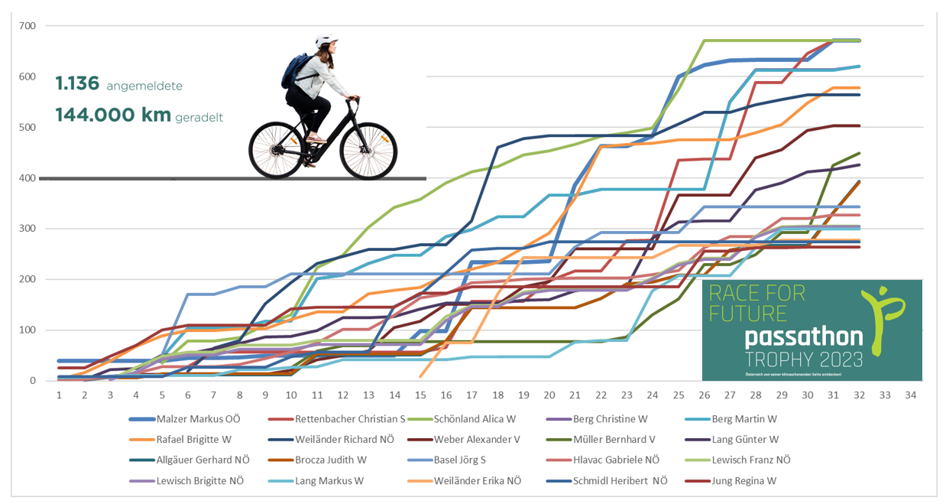
Bild 5: Zeitgrafik mit Verlauf der jeweils erradelten Leuchttürme der 20 besten Teilnehmer*innen beim passathon 2023. Quelle: passathon

Das Rennen war 25 Wochen lang von mehrmaligen Führungswechseln geprägt. Mit eigener Muskelkraft haben die Teilnehmer*innen exakt 44.044 Best-Practice-Beispiele nachhaltiger Architektur beim passathon 2023 erkundet. Sowohl klimaaktiv Gold Gebäude, „Stadt der Zukunft Quartiere“, Mustersanierungen, Passivhäuser, Plusenergiegebäude als auch „Raus aus Gas“-Musterbeispiele befinden sich darunter. Zusammen sparen die 671 Objekte über 40 Jahre gegenüber konventionellen Gebäuden so viel Primärenergie ein, wie zehn Donaukraftwerke á la Freudenau an Jahresleistung produzieren.
Acht Radler*innen haben die passathon TROPHY 2023 in Platin erradelt
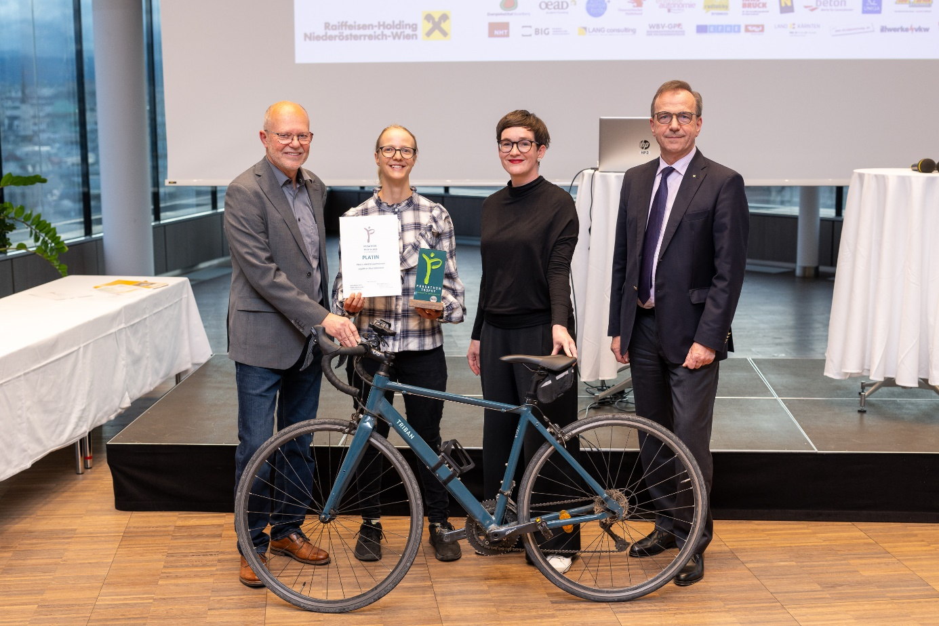
Bild 6: Siegerin Alica Schönland mit ihrem Rad gemeinsam mit Sektionschefin Henriette Spyra, Klimaschutzministerium / Sektion III „Innovation und Technologie“, sowie Dir. Gerhard Riedel, Bereichsleiter Sonder- & Projektgeschäft, Raiffeisenlandesbank NÖ-Wien und Günter Lang, passathon-Organisator. Fotocredits: Matthias Heisler
Nach nur 20 Wochen hat es Alica Schönland aus Wien als erste Teilnehmerin geschafft alle 671 passathon-Leuchttürme in 240 Gemeinden zu erradeln und so den Sieg der passathon Trophy 2023 gesichert. Als Radfahrlehrerin hat sie somit allen anderen Teilnehmer*innen gelehrt, wie man am effizientesten diese Entdeckungs-Radtour quer durch ganz Österreich bewältigt. In der 25. Woche folgten ihr dann zeitgleich Markus Malzer aus Oberösterreich und Christian Rettenbacher aus Salzburg mit ebenfalls allen absolvierten Leuchttürmen quer durch ganz Österreich. Markus ist nicht nur begeisterter Radler mit seinem „Esel“-Holzrad, sondern arbeitet auch in einem der passathon-Leuchttürme. Christian hatte bereits beim passathon 2021 als Einziger alle damals 508 Leuchttürme erradelt. Seinen Erfolg verdankt er auch seiner akribischen Umsetzung jeder einzelnen Effizienzmaßnahme beim Rad und weiß genau Bescheid, wieviel Watt jede einzelne Maßnahme dabei einspart.
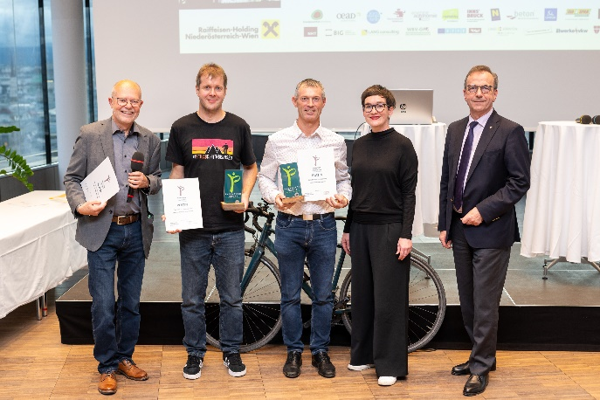 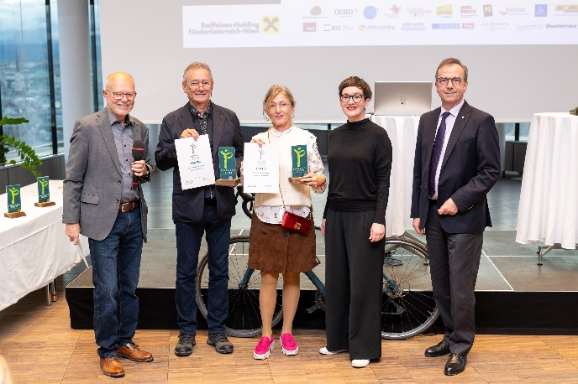
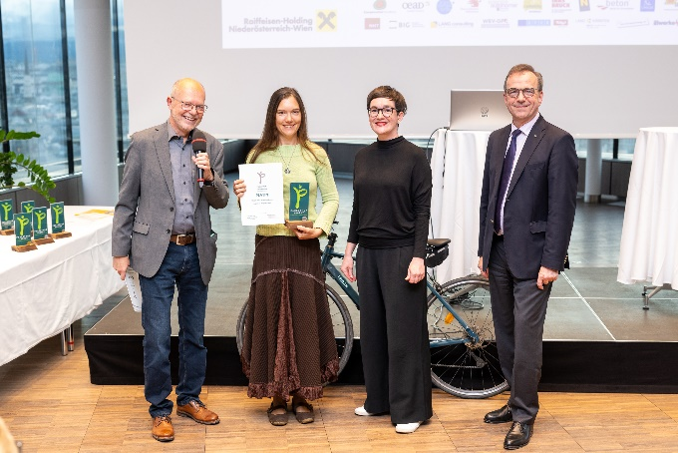 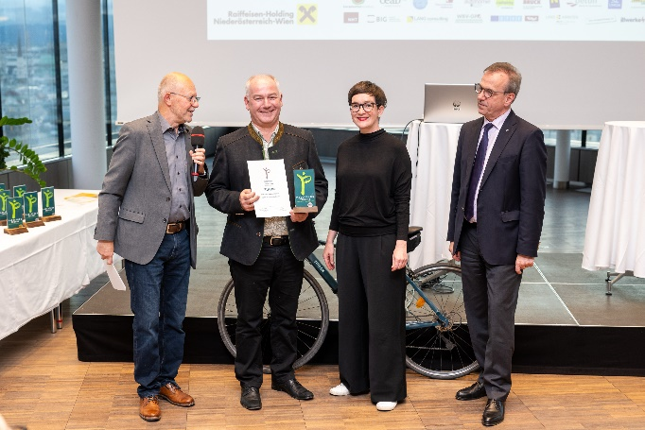
Bild 7+8: Die Zweitplatzierten Christian Rettenbacher und Markus Malzer im linken Bild und die Viertplatzierten und gleichzeitig Sieger der Teamwertung Martin und Christine Berg und Bild 9+10: Die Sechstplatzierte Brigitte Rafael im linken Bild und der Siebendplatzierte Richard Weiländer, gemeinsam mit Sektionschefin Henriette Spyra, Dir. Gerhard Riedel und Günter Lang. Fotocredits: Matthias Heisler
82-jähriger bläst zum Angriff beim passathon 2024
Waren es 2022 erst zwei Teilnehmer*innen, welche die passathon TROPHY in Platin mit 500 Leuchttürmen schafften, erhielten 2023 bereits acht Teilnehmer*innen diese Trophy. So belegte das Ehepaar Christine und Martin Berg aus Wien mit 620 Leuchttürmen den vierten Platz. Gefolgt von Brigitte Rafael ebenfalls aus Wien mit 578 und Richard Weiländer aus Niederösterreich mit 564 Leuchttürmen. Alexander Weber aus Vorarlberg, mit 82 Jahren der topfitte älteste Teilnehmer des Feldes, erradelte stolze 503 Leuchttürme. Der achte Platz veranlasste ihn jedoch als ehemaligen Radrennfahrer auch gleich zur Ansage, beim passathon 2024 zum Angriff auf den Sieg mit allen dann 700 Leuchttürmen zu blasen.
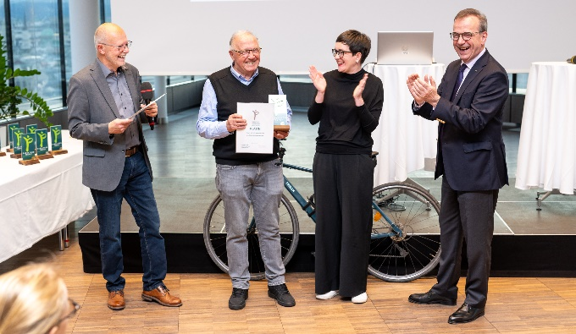 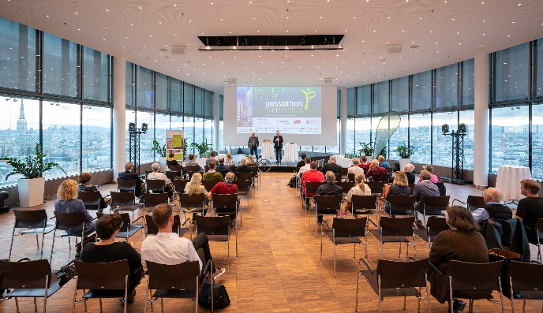
Bild 11: Sektionschefin Henriette Spyra, Dir. Gerhard Riedel und Günter Lang spenden Alexander Weber, dem ältesten Teilnehmer des Feldes, Applaus zur Platin Trophy und Ansage zum Angriff auf den Sieg 2024. Fotocredits: Matthias Heisler
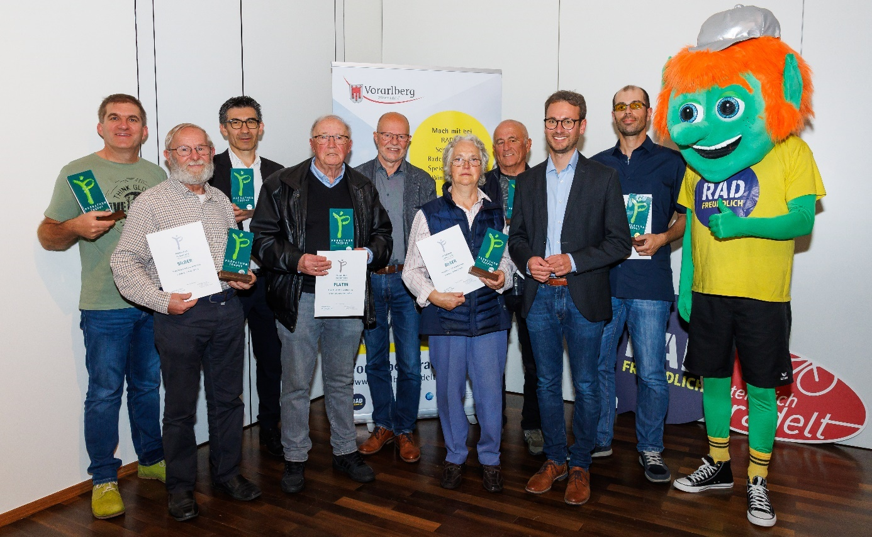
Bild 13: Am Tag vor der Abschlussfeier in Wien fand in Rankweil im Rahmen des „Radfreundlich Feierabend 2023“ die Verleihung für die Vorarlberger Gewinner*innen des passathon gemeinsam mit Landesrat Daniel Zadra, passathon-Organisator Günter Lang und dem Speichenkobold statt. Fotocredits: Land Vorarlberg/B. Hofmeister
Auf www.passathon.at sind alle Informationen zu finden.
Nach dem passathon 2023 ist vor dem passathon 2024 - die geplanten Eckdaten:
Wann: Vom 04. April bis 30. September 2024
Wo: In allen neun Bundesländern in 250 Gemeinden und Bezirken
Was: 700 Leuchtturmobjekte nachhaltiger, klimaschonender Architektur
auf 28 Rad-Routenvorschlägen auf rund 2.300 km Gesamtstrecke erkunden
Wie: Mit Hilfe der Österreich radelt App wird man am Rad zum gewünschten
Leuchtturm geleitet und erhält alle Informationen zum Objekt übers Handy
Trophy: Mit jedem erradelten Leuchtturm sammelt man einen Punkt. Die fleißigsten
Radler*innen erhalten die PASSATHON TROPHY 2024
Kosten: Die Teilnahme ist kostenlos
Die Hauptpartner sind: Bundesministerium für Klimaschutz, Umwelt, Energie, Mobilität, Innovation und Technologie (BMK), Klima- und Energiefonds, Stadt Wien, Kärnten, Salzburg, Oberösterreich, Niederösterreich, Vorarlberg und Österreichischer Städtebund. Die Abwicklung erfolgt in Kooperation mit Österreich radelt, Energieagentur Österreich, Stadt der Zukunft, klimaaktiv Gebäude, Klimabündnis Österreich und Energieinstitut Vorarlberg. Unterstützt wird der passathon u.a. von OeAD student housing, Austrotherm, BIG Bundesimmobiliengesellschaft, IIG Innsbrucker Immobilien Gesellschaft, illwerke vkw, ISO SPAN Baustoffe, NEUE HEIMAT TIROL, Raiffeisen Nachhaltigkeits-Initiative, Standortagentur Tirol, UNIQA, WBV-GPA
Pressekontakt:
Günter Lang, LANG consulting Mail: race@passathon.at Mobil: +43-650-900 20 40
Alle Fotos, Video und Pressetexte zum Download unter: https://passathon.at/news/presse
Links: www.passathon.at instagram.com/passathon.at facebook.com/passathon twitter.com/passathonAT youtube.com/@passathon

